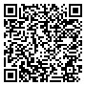

**Выписка**

**из реестра лицензий по состоянию на 16:58 03.09.2024 г.**

(сформирована на интернет-портале Росздравнадзора)

1. Статус лицензии: действует;
2. Регистрационный номер лицензии: Л041-01050-61/00616578;
3. Дата предоставления лицензии: 16.09.2022;
4. Лицензирующий орган: Министерство здравоохранения Ростовской области;
5. Полное и (в случае, если имеется) сокращённое наименование, в том числе фирменноенаименование, и организационно-правовая форма юридического лица, адрес его места нахождения, государственный регистрационный номер записи о создании юридического лица:

Полное наименование – Общество с ограниченной ответственностью "Стоматологический центр

Келлер Ростов Красноармейская";

Сокращённое наименование – ООО "Стоматологический центр Келлер Ростов

Красноармейская";

ОПФ – Общество с ограниченной ответственностью;

Адрес места нахождения – 344002, Россия, Ростовская область, г. Ростов-на-Дону, ул.

Красноармейская, д. 134;

ОГРН – 1226100010102;

1. Идентификационный номер налогоплательщика: 6164137816;
2. Лицензируемый вид деятельности: Медицинская деятельность (за исключением указаннойдеятельности, осуществляемой медицинскими организациями и другими организациями, входящими в частную систему здравоохранения, на территории инновационного центра «Сколково»);
3. Адреса мест осуществления лицензируемого вида деятельности с указанием выполняемыхработ, оказываемых услуг, составляющих лицензируемый вид деятельности:

344002, Ростовская область, г. Ростов-на-Дону, Ленинский район, ул. Красноармейская, дом

№134

выполняемые работы, оказываемые услуги:

Приказ 866н;

При оказании первичной медико-санитарной помощи организуются и выполняются следующие работы (услуги):

при оказании первичной доврачебной медико-санитарной помощи в амбулаторных условиях по:

сестринскому делу;

стоматологии профилактической;

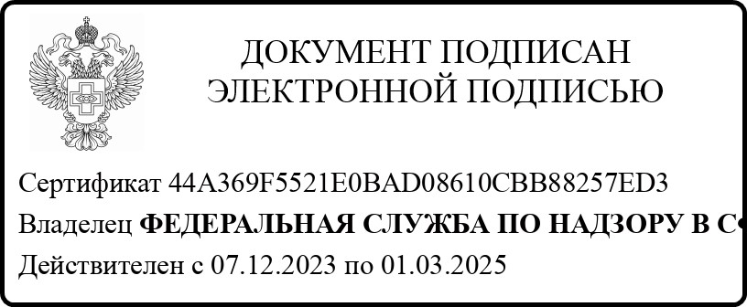 при оказании первичной специализированной медико-санитарной помощи в амбулаторных условиях по: ортодонтии; стоматологии детской; стоматологии общей практики; стоматологии ортопедической; стоматологии терапевтической; стоматологии хирургической.

1. Номер и дата приказа (распоряжения) лицензирующего органа: № 1651 от 16.09.2022.
2. Иные установленные нормативными правовыми актами Российской Федерации сведения: приказ/решение (выдача лицензии) № 1651 от 16.09.2022.

Выписка носит информационный характер, после ее составления в реестр лицензий могли быть внесены изменения.